17.05.2022. Биология 32 гр. Преподаватель Любимова О.В.
Изучите теоретический материал. Письменно ответьте на вопросы.
Тема: Антропогенез.
Антропогенез принято разделять на четыре стадии (схема 1).
Схема 1. Стадии антропогенеза
Первая стадия – это развитие предков человека из семейства Гоминиды, т. е. люди.
Вторая – это развитие древнейших людей, или архантропов.
Третья стадия – это развитие древних людей, или палеоантропов.
Четвертая стадия – это эволюция людей современного типа, или кроманьонцев – неоантропов.
Первым представителем семейства Гоминид были австралопитеки – большая и разнородная группа приматов, населявшая в течении миллиона лет Африку и Азию (см. видео).
Наиболее древние останки австралопитеков найдены в восточной Африке и датируются возрастом около 6 миллионов лет.
Изучение скелета этих существ показало, что их зубы почти сходны с человеческими; объем головного мозга превышал 500 см³; а масса тела составляла 35–50 кг.
Они обладали важной особенностью – способностью к прямохождению.
Именно эта особенность позволила австралопитекам освободить передние конечности и взять орудие труда. Можно сказать, что у австралопитеков впервые появились руки.
Австралопитеки жили на открытой местности, вдали от деревьев. Продолжительность их жизни составляла от 17 до 22 лет. Питались они как растительной, так и животной пищей. Нет однозначных данных, могли ли австралопитеки охотиться или питались только падалью (рис. 1).
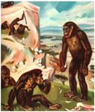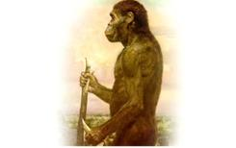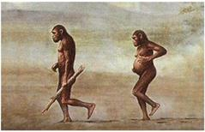
Рис. 1. Реконструкции внешнего вида и быта австралопитеков. Слева направо: стоянка стаи, австралопитек, изготавливающий оружие, самец с орудием в руках и беременная самка
Развитие австралопитеков
Одновременно существовало несколько разных видов австралопитеков. Они отличались по величине тела, типу зубов, растительноядности или всеядности, распространенности.
Один из видов австралопитеков дал начало первому представителю рода Человек.
Первым его представителем считается Человек умелый – Homo habilis. Впервые останки скелета человека умелого были найдены в 1959 году на склоне кратера Нгора-Нгора в Африке. Возраст этих останков был около 2 миллионов лет.
Форма конечностей Человека умелого говорит о полном прямохождении. Морфология костей верхних конечностей свидетельствует о хорошо развитой хватательной функции. Особое внимание обращает на себя строение ногтевых фаланг – коротких и плоских, что свидетельствует об эффективном использовании кисти. Расширение фаланг, при длительном выполнении тяжелой физической работы, наблюдается даже у современного человека.
Таким образом, строение кисти Человека умелого косвенно подтверждает предположение о том, что он является создателем праорудий – камней со следами обработки, найденных в одном слое с останками Человека умелого (рис. 2).
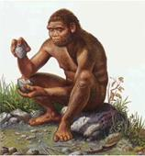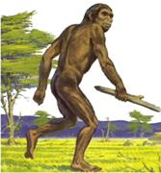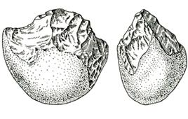
Рис. 2. Реконструкция внешнего вида человека умелого и его орудий труда
Праорудия чаще всего представляют собой гальки небольших размеров, с пятью-шестью сколами рабочего края, идущими в одном направлении, и естественным округлением противоположного края.
Объем головного мозга Человека умелого превышал 600 см³, что заметно больше, чем у австралопитеков и любой современной обезьяны. Особенно увеличены у него были лобный и теменные доли мозга (см. видео).
Кривизна нижней челюсти свидетельствует о возможном овладении зачатками речи.
Таким образом, первыми гоминидами были австралопитеки. Они отличались от прочих человекообразных обезьян прямохождением и широким использованием хватательных конечностей. А первым древнейшим человеком был Человек умелый. Он умел изготавливать орудия труда с помощью других предметов. Пока это лишь заостренные палки и камни, но именно эта особенность является формальным отличием человека от прочих гоминид.
Антропогенез: появление полеоантропов
Древнейшим человеком был Человек умелый, способный изготавливать орудия труда с помощью других предметов. Следующим видом рода человек был Человек прямоходящий (рис. 1) – Homo erectus, появившийся в Африке и Юго-Восточной Азии 1,5 миллиона лет назад.
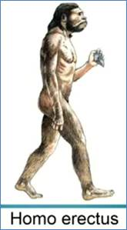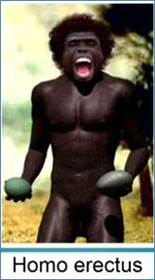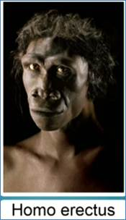
Рис. 1. Реконструкция внешнего вида человека прямоходящего
Эта группа включала в себя довольно большое количество архантропов, или древнейших людей – таких как питекантроп, синантроп, гейдельбергский человек (рис. 2).
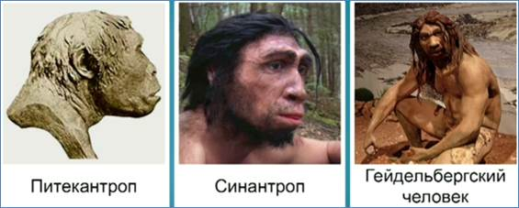
Рис. 2. Различные группы палеантропов
Характеристика морфологии палеоантропов
От своих предшественников Человек прямоходящий отличался более крупными размерами тела – порядка 150–170 см. Его скелет приобретал все больше признаков связанных с прямохождением. Это стопа, получившая небольшой свод, бедренный сустав, сместившийся к центру таза, также появился небольшой изгиб позвоночника (см. видео).
Череп существенно отличается от черепа современного человека. Он длинный и низкий, с мощными надглазничными валиками, имеет суженный и богатый лоб, плоские носовые кости, массивные выступающие челюсти и скошенный подбородок. Для головного мозга характерны признаки усиленного роста в лобной, затылочной и теменной областях. Его объем в среднем составлял более 1000 см³. Левое полушарие больше правого, что обычно связывают с преимущественным развитием правой руки – это уже типичная человеческая черта, связанная с производством орудий труда.
На основании морфологии архантропов было установлено, что они могли произносить уже все гласные и издавать достаточно сложные звуки. Это было еще совсем примитивная речь, но уже не крики животных.
Архантропы первыми освоили огонь (рис. 3).
Пламя позволило готовить пищу и отпугивало животных. Эти люди могли жить как на открытых пространствах, так и в пещерах. Питались они преимущественно животной пищей. Для них также был характерен каннибализм.
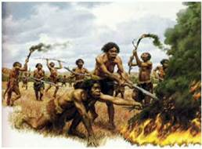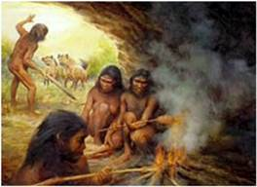
Рис. 3. Реконструкция быта архантропов: овладение огнем
Человек прямоходящий использовал характерный каменный инструмент – обоюдоострое, похожее на зуб, рубило. Это было универсальное орудие, но в первую очередь служило для разделки туш (рис. 4).
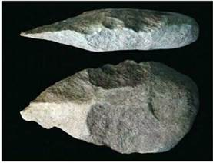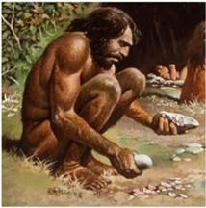
Рис. 4. Рубило и его изготовление
Человек прямоходящий просуществовал очень долго. Так, отдельные его представители жили 50 тысяч лет назад, когда на Земле господствовали уже более современные гоминиды.
Еще 300 тысяч лет назад, на Земле появился и широко распространился первый палеоантроп – неандерталец. Неандертальцы были представителями древних людей. Они были уже очень похожи на современных людей.
Объем мозга мужчин неандертальцев в среднем превышал 1500 см³, достигая 1600 см³, т. е. не меньше, чем у нас с вами, хотя у нас он более совершено устроен.
Несмотря на большую мозговую коробку, череп неандертальцев сохранял еще многие примитивные особенности: покатый лоб, низкий свод и затылок,глазничный валик, маленький подбородок и крупные зубы (см. видео).
Пропорции тела палеоантропов были в целом близки к пропорциям тела современного человека. А по сравнению с архантропами, у палеоантропов усовершенствовалось строение кисти.
Средний рост неандертальцев составлял 151–155 см.
Археологический материал свидетельствует о большом количестве орудий труда, использовавшихся неандертальцами. Стремительное увеличение числа типов орудий труда получило название «неолитическая революция». Так, неандертальцы стали использовать лук для охоты, что значительно увеличило ее эффективность, также они научились шить одежду из шкур (рис. 5).
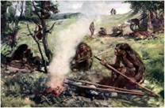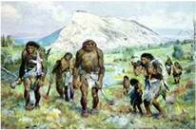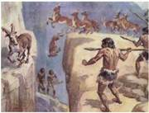
Рис. 5. Реконструкция быта неандертальцев. Слева-направо: стоянка, переход, охота на животных
Культура неандертальцев
Однако неандертальцам были еще чужды украшения и предметы искусства. У неандертальцев было сложное социальное поведение. В частности, им была знакома примитивная медицина и забота о больных и раненых.
Неандертальцы устраивали погребальные обряды (см. видео).
Таким образом, неандертальцы, пришедшие на смену Человеку прямоходящему, были очень похожи на современных людей и имели сложные социальные отношения. Однако 30 тысяч лет назад неандертальцы вымерли, уступив место Человеку разумному, т. е. нам с вами.
Антропогенез: становление человека разумного
ревнейшими гоминидами, или людьми, были австралопитеки, появившиеся около 6 млн лет назад, а древнейшим человеком стал человек умелый, появившийся порядка 2 млн. лет назад. А уже 300 тыс. лет назад появились неандертальцы, или неоантропы, уже очень похожие на современных людей.
Около 200 тыс. лет назад в Центральной Африке появляются люди современные – представители вида Человек разумный, Homo sapiens. Они долгое время параллельно существовали с человеком прямоходящим и неандертальцем.
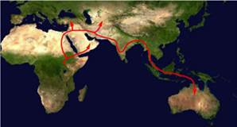
Рис. 1. Пути миграции древних людей в ходе Великой экспансии
Около 70 тыс. лет назад началась Великая экспансия человека разумного, в ходе которой этот вид заселил Азию и Европу (рис. 1).
При заселении Европы Homo sapiens вступил в острую конкуренцию с неандертальцем. В результате 30 тыс. лет назад Человек разумный остался единственным представителем рода Человек в семействе людей.
Культурное и техническое развитие человека-кроманьонца
Представителей Homo sapiens, заселивших Европу, принято называть кроманьонцами.
При заселении Европы около 40 тыс. лет назад началось бурное культурное и техническое развитие человеческого общества. Появляются сложные орудия труда, для работы с которыми важна уже не столько физическая сила, а ловкость и опыт.
Кроманьонец меньше зависит от своего физического состояния, чем неандерталец. Большую роль играет оснащенность орудиями труда и слаженность первобытного коллектива. Для организации работы общества потребовался развитый голосовой аппарат (рис. 2).
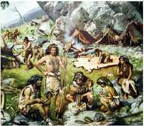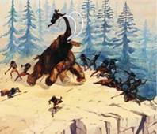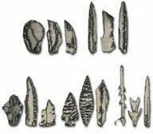
Рис. 2. Реконструкция быта и изображение орудий кроманьонцев. Слева направо: стоянка древних людей, охота на мамонта, каменные и костяные орудия
Действия человеческого коллектива были сложнее любой животной стаи. Разделение труда между разными особями позволило еще более эффективно использовать ресурсы общины. Объединенные и вооруженные люди были сильнее любого зверя и успешнее противостояли факторам среды: холоду, голоду, засухе.
Высокая эффективность человеческого общества позволила освободить часть времени и средств для культурного развития. Человек начинает делать не только то, что ему необходимо и удобно, но и то, что ему кажется просто красивым. Одежда и оружие приобретают украшение и раскраску. На стенах пещер появляется живопись, изготавливаются статуэтки и монументы, социальное отношение обрастает ритуалами и обрядами (рис. 3).
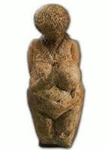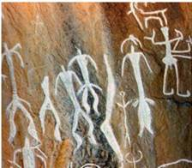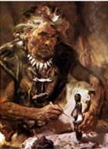
Рис. 3. Артефакты кроманьонцев («неолитическая венера», наскальная живопись) и реконструкция работы древнего художника
Социальное и техническое развитие человеческого общества стало обгонять биологическую эволюцию. Поэтому современный человек по своим возможностям намного превосходит кроманьонца, хотя и остается биологически тем же видом.
Стадии антропогенеза
Подытожим стадии антропогенеза между приматами и человеком:
- общим предком человекообразных обезьян и человека был дриопитек, обитавший около 25 млн лет назад;
- первым представителем семейства Люди был австралопитек, появившийся 6 млн лет назад;
- 2 млн лет назад появляется человек умелый – первый примат, способный создавать орудия труда с помощью других орудий;
- 1,5 млн лет назад возник человек прямоходящий, сумевший освоить огонь;
- 300 тыс. лет назад появляется неандерталец и, наконец, 200 тыс. лет назад появился человек разумный.
Важно отметить, что это хронологическая последовательность появления господствующих гоминид. Перечисленный ряд не означает, что австралопитек произошел непосредственно от дриопитека, а человек разумный от неандертальца.
Наверняка существовало множество ненайденных звеньев человеческой эволюции, а также разнообразных переходных форм. Поэтому антропогенез по-прежнему остается одним из наиболее дискуссионных вопросов современной биологии.
Современные люди. Расы
Все современные люди принадлежат к одному виду Homo sapiens. Около 15 тыс. лет назад ареал нашего вида был разделен на несколько крупных субареалов, что обусловило географическую изоляцию популяций людей. Это привело к формированию фенотипически отличающихся групп популяций – рас.
Характеристика европеоидной расы
В результате на территории Европы, Северной Африки, Ближнего Востока и Индостана сформировалась европеоидная раса (рис. 1).
Для нее характерна светлая или смуглая кожа, прямые или волнистые мягкие волосы, хорошее развитие волосяного покрова на лице у мужчин (это борода и усы), узкий выступающий нос, тонкие губы. У европеоидов лицо сильно профилировано, то есть имеет резкий рельеф (см. видео).
Рис. 1. Представители европеоидной расы
Характеристика монголоидной расы
На территории большей части Азии и в Северной и Южной Америке сформировалась монголоидная раса.
Она характеризуется желтоватой кожей, прямыми, часто жесткими волосами, уплощенным широким лицом, сильно выступающими скулами, средней шириной носа и губ, заметным развитием эпикантуса (кожной складки над верхним веком во внутренних дугах глаза) (рис. 2).
Монголоиды из Азии распространились в Северную и Южную Америку.
Рис. 2. Представители монголоидной расы
Характеристика австрало-негроидной расы
На территории Африки и Австралии сформировалась австрало-негроидная раса.
У ее представителей темный цвет кожи, курчавые или волнистые волосы, широкий или мало выступающий нос, толстые губы и темные глаза (рис. 3).
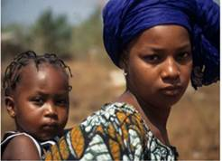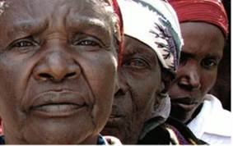
Рис. 3. Представители австрало-негроидной расы
Переходные группы и этносы
Между расами нет четких границ. Помимо трех основных рас существуют более 30 малых рас и еще больше переходных групп, и этносов (см. видео).
Представители разных рас могут иметь общих детей. Все они принадлежат к одному биологическому виду. Это же подтверждает их высокое биологическое сходство, а также такие морфологические детали, как отпечатки пальцев и другие признаки.
Смешанные расы
В результате смешанных браков появляются смешанные расы. Например, мулаты – это результат совмещения негроидной и европеоидной рас, метисы – монголоидной и европеоидной, а самбо – негроидной и монголоидной (рис. 4).
Эти смешанные расы сейчас имеют очень высокую численность. Так, на Американском континенте мулаты преобладают над чистыми негроидами.
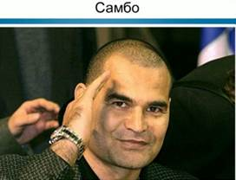
Рис. 4. Представители смешанных рас
Различие между расами человека – результат географической изменчивости, имевшей адаптивное значение в далеком прошлом.
Например, пигментация кожи более интенсивна у жителей тропиков. Темная кожа менее повреждается лучами солнца, так как большое количество меланина препятствует проникновению ультрафиолетовых лучей вглубь кожи и предохраняет ее от ожогов.
Курчавые волосы на голове негроидов создают своеобразную шапку, защищающую голову от палящих лучей солнца (см. видео).
Широкий нос и толстые вздутые губы с большей поверхностью слизистых оболочек способствую испарению и высокой теплоотдаче. Узкая глазная щель и эпикантус у монголоидов – это адаптация к жизни на полупустынных ландшафтах.
Интересно, что население Южной Африки, обитавшее в сходных географических условиях, приобрело некоторые признаки, близкие монголоидам (см. видео).
Узкий выступающий нос европеоида способствует согреванию вдыхаемого воздуха (см. видео).
Таким образом, все люди – это представители единого вида Человек разумный. Человеческие расы – это следствие давней географической изоляции.
Глобализация ХХ века постепенно размывает границы между расами и этносами.
Домашнее задание
- Что такое раса?
- Какие расы вида человек разумный вам известны?
- Почему человечество разделилось на расы?
- Чем одна раса отличается от другой?
- Что общего у всех рас нашего вида?
- Какие преимущества получают дети от межрасовых браков?

